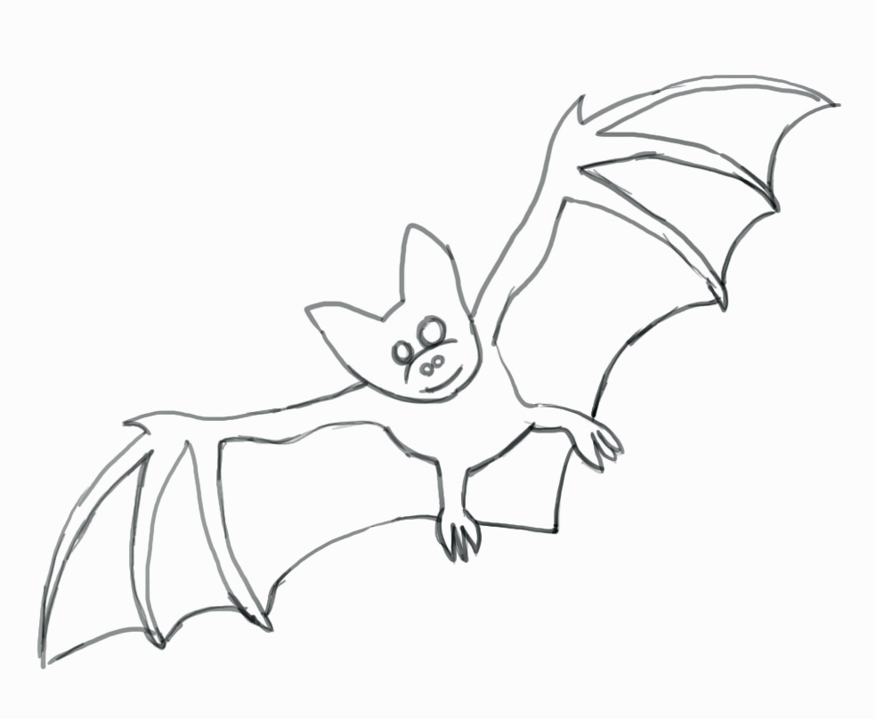
DNEVNI RED

7:00 - 7:50 buđenje, tjelovježba, jutarnja higijena, priprema za smotru
7:50 – 8:00 dizanje zastave
8:00 – 8:30 smotra šatora
8:30 – 9:00 doručak
9:00 – 14:00 jutarnje aktivnosti
14:00 – 14:30 ručak
14:30 – 16:00 strogi odmor
16:00 – 19:00 popodnevne aktivnosti
19:00 – 19:30 večernji zbor
19:30 – 20:00 večera
20:00 – 20:30 pripreme za večernje aktivnosti
20:30 – 22:30 večernje aktivnosti
22:30 – 23:00 pripreme za povečerje
23:00 povečerje (MIR U KAMPU!)

